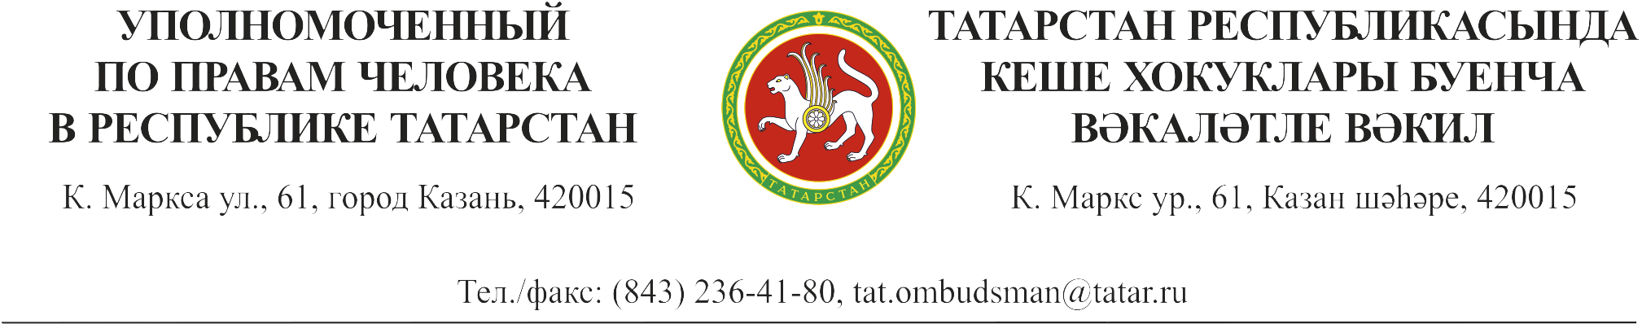
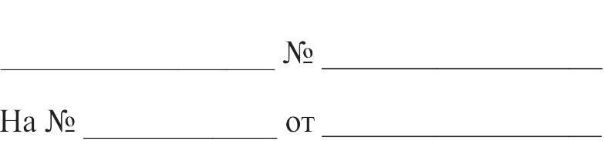

Анонс
04.10.2023
10.00-15.00
Телефонная «горячая линия» для населения по вопросам защиты прав граждан пожилого возраста совместно с объединением женщин-депутатов Государственного Совета Республики Татарстан «Мэрхэмэт – Милосердие»
04 октября 2023 года будет открыта телефонная «горячая линия»
по вопросам защиты прав граждан пожилого возраста.

По телефону «горячей линии» можно сообщить специалистам:
- о проблемах с оказанием медицинской помощи и ее качеством;
- о проблемах получения инвалидности, поставкой технических средств реабилитации;
- о проблемах жилищно-коммунального хозяйства;
- о проблемах с получением социальных льгот и выплат;
- других вопросах.
-
Телефоны «горячей линии»: для звонков - (843) 236-00-71, для сообщений в мессенджер WhatsApp – 8(939) 345-37-50

Время консультации: с 10.00 до 15.00.
Консультировать граждан будут:
Уполномоченный по правам человека в Республике Татарстан;
Члены объединения женщин-депутатов Государственного Совета РТ «Мэрхэмэт – Милосердие»;
Депутат Государственной Думы РФ Т.П. Ларионова;
Прокуратуры РТ;
Министерство здравоохранения РТ,
Министерство труда, занятости и социальной защиты РТ;
Адвокатская и Нотариальная палат РТ;
Государственная жилищная инспекция Республики Татарстан;
Главное бюро медико-социальной экспертизы по Республики Татарстан;
Отделение Фонда пенсионного и социального страхования Российской Федерации по Республике Татарстан.

